汇集心力齐脱贫，帮扶队伍再扩大

—西山区扶贫办主任王先武带领新增帮扶人员入户走访

“坚决打赢脱贫攻坚战，确保到2020年所有贫困地区和贫困人口一道迈入全面小康社会。举全党全国之力，坚决完成脱贫攻坚任务。”—习近平总书记铿锵有力的话语始终萦绕在我们的耳畔。

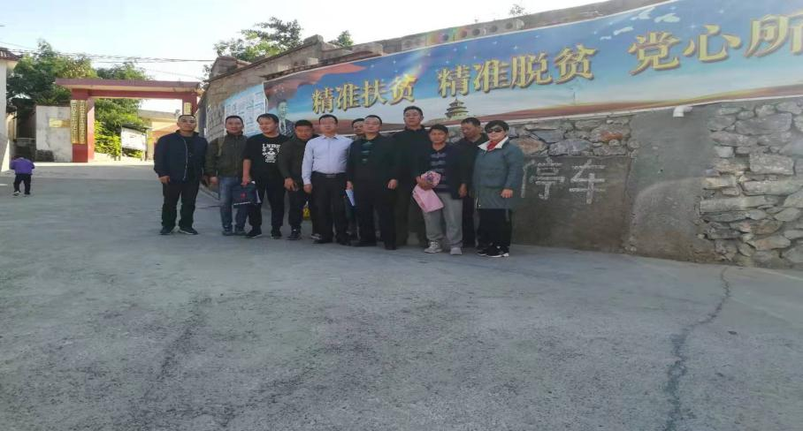为进一步落实帮扶责任、提高帮扶质量、实现帮扶目标。11月27日早晨8：30分，西山区农业农村局局长、扶贫办主任王先武和西山区农业农村局副局长李开祥，分别带领西山区城管局和西山区公安分局新增的20名帮扶人员，驱车前往东川区的红土地镇和汤丹镇进行入户走访、慰问。

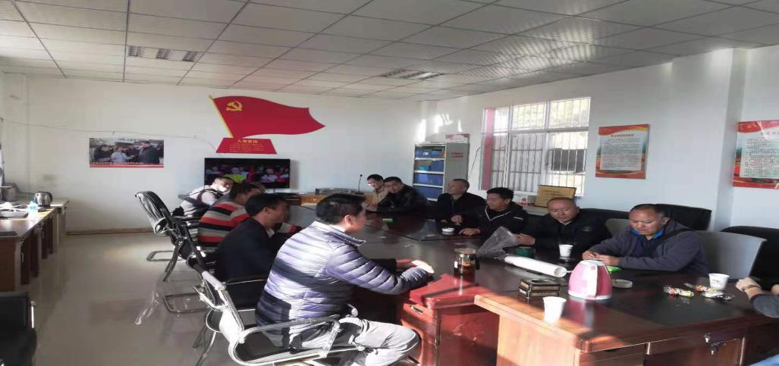刚下车，王局长和李副局长就立刻与驻村工作队员及镇、村相关负责人进行了座谈。在座谈会上，王局长和李副局长认真做好牵头工作，积极帮助新增帮扶单位与其所帮扶村的村委会进行帮扶工作上的对接，明确指出帮扶责任人的帮扶职责，为接下来开展的入户走访活动指明了方向。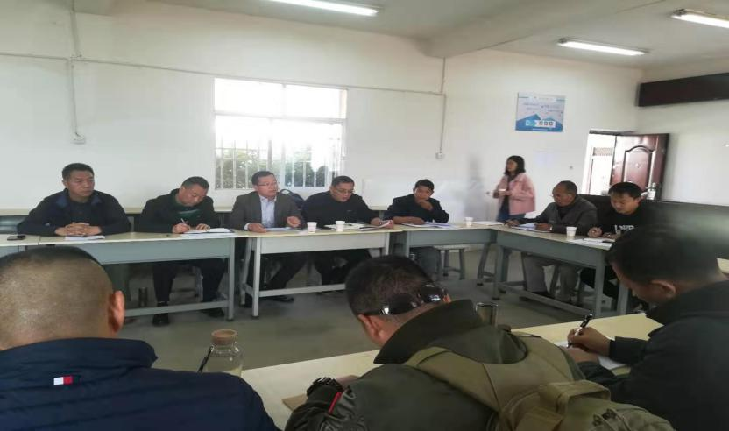并强调要把到贫困户家中走访当做去看望自己家亲戚，要真正的把贫困户当成自己的亲人。切实开展好走访活动，巩固全年扶贫帮扶成效。

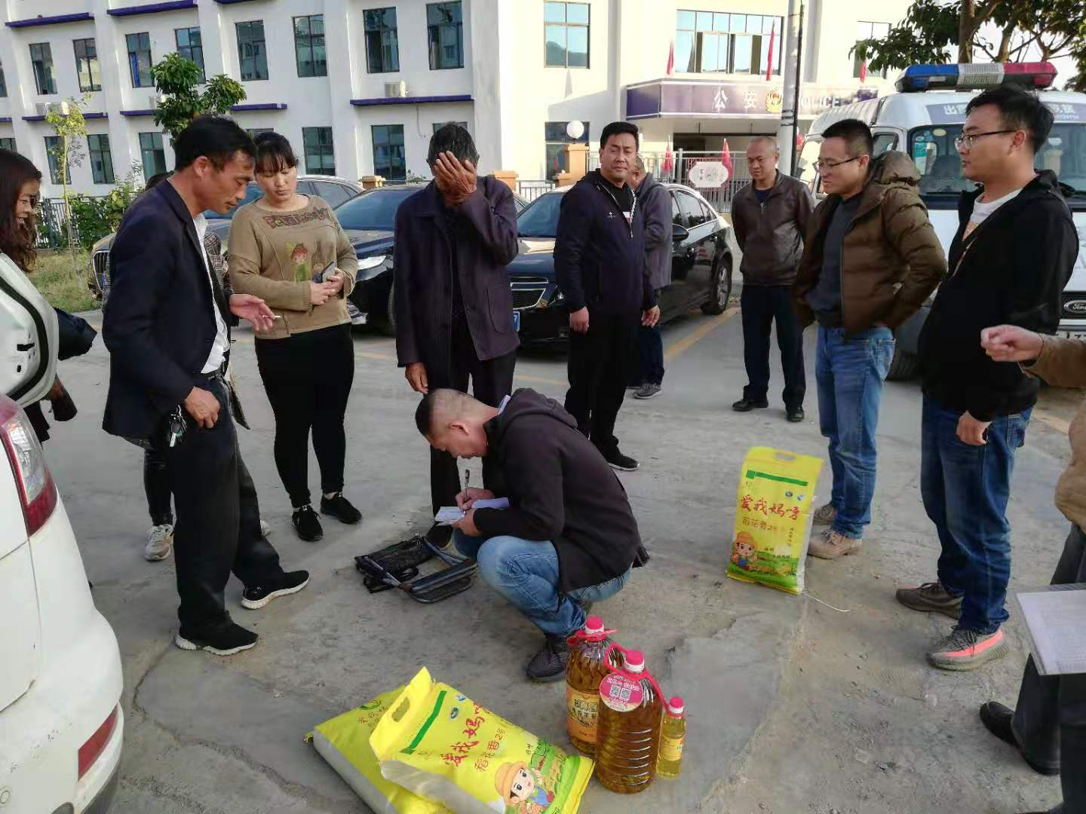新增帮扶人员为各自所帮扶的每一户贫困户都送去了一袋大米和一桶食用油，作为此行的慰问品。在入户走访期间，新增帮扶人员每到一户，都认真的与村民进行交流沟通。通过拉家常，详细了解掌握了贫困户的基本情况，包括家庭成员人员构成、年龄、身体状况、务工情况等，及时了解村民面临的生活困难，积极的为他们寻找解决办法。帮扶人还留下了各自的基本信息以及联系方式，确保了贫困户知晓帮扶责任人的姓名、工作单位，提高了贫困户对帮扶责任人的知晓率、对帮扶工作认可满意度。并向村民认真宣传了党的各项扶贫政策，引导贫困户坚定自力更生、勤劳致富观念，增强脱贫致富的信心和决心。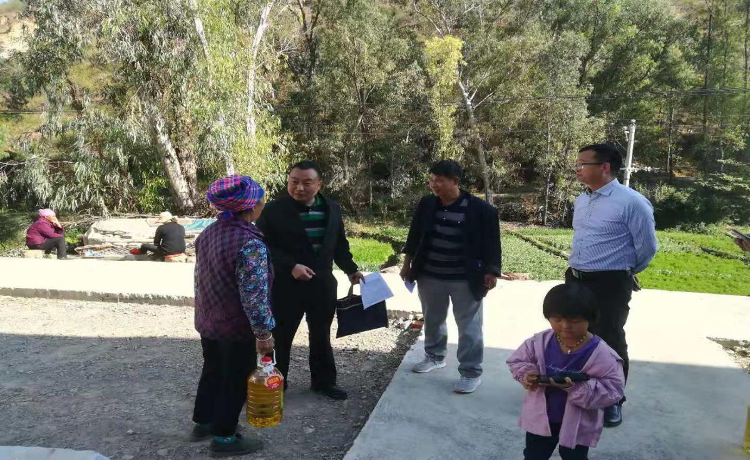

此次新增帮扶人员入户走访活动的圆满完成，是各部门各单位的积极参与，确保走访活动取得了实实在在的效果，也为接下来帮扶工作的开展奠定了良好的基础。